Ausgezeichnet mit dem German Innovation Award –
MIGUARCHITECT unterstützt Architekten und Planer

Mit der Webseite MIGUARCHITECT entwickelte Migua, Deutschlands führender Hersteller von Fugenprofilsystemen, eine innovative Arbeitshilfe speziell für Architekten und Planer. Diese finden hier ebenso praktische wie maßgeschneiderte Informationen für eine noch effizientere Planung von Bewegungsfugen. Ein großer Schritt in Richtung Nutzerorientierung, der nun mit dem German Innovation Award 2019 ausgezeichnet wurde.

Professionelle Unterstützung leicht gemacht. Bei der Planung und Realisierung von Bauvorhaben benötigen Architekten schnell verfügbare Angaben über Produkte. Grund für Migua, weltweit aufgestelltes Unternehmen im Bereich der Konstruktion, Herstellung und dem Einbau von Fugenprofilsystemen, eine maßgeschneiderte Plattform anzubieten. „Diese wurde speziell für Architekten und Planer in Form eines Arbeitstools entwickelt. Zu finden sind hier ausschließlich planungsrelevante Angaben. Also ein maßgeschneiderter Baukasten mit allem, was der Architekt und Planer für seine Arbeit braucht“, so Markus Schaub-Manthei, Geschäftsführer der MIGUA Fugensysteme GmbH, der sich über den renommierten Preis freute. Schließlich zeichnet der German Innovation Award branchenübergreifend Produkte und Lösungen aus, die sich vor allem durch einen zukunftsweisenden Mehrwert gegenüber bisherigen Lösungen unterscheiden.

Konfigurator und BIM Service

Die richtigen Antworten finden. Und das übersichtlich, informativ und schnell. Denn das passende Fugenprofil für die jeweilige Planungsaufgabe kann mithilfe des Fugenkonfigurators leicht ermittelt werden. Unterstützung finden auf MIGUARCHITECT zudem alle, die Textbausteine für eine Ausschreibung benötigen oder individuelle Projekte mit Fugenprofilen hinterlegen möchten. Auch das spart Zeit.

Architekten und Planer, die mit BIM arbeiten, fühlen sich auf der Website ebenfalls gut aufgehoben. Denn als erster Fugenprofilhersteller Deutschlands unterstützt Migua die effiziente Planung von Fugen mit Hilfe von BIM Objekten. „Und das von der frühen Entwurfsphase bis zur konkreten Ausführung“, so Markus Schaub-Manthei. „In der frühen Planungsphase stehen die Anforderungen an ein Fugenprofil oft noch nicht exakt fest. Entsprechend finden unsere Nutzer für ihre Entwurfsplanung (Leitungsphase 3) ein Migua BIM Basic Objekt mit einer ersten Auswahlhilfe. Und können dieses dann in der Ausführungsplanung (Leistungsphase 5) – wenn die technischen Eigenschaften des Fugenprofils definiert sind – ohne weiteren Aufwand durch ein konkretes BIM Objekt vervollständigen.“

Kompaktwissen und persönliche Beratung

MIGUARCHITECT bietet Nutzern zudem die Möglichkeit, unter der Rubrik „Fugenespresso“ unkompliziert ihr Fugen-Know-how zu erweitern. Ob Verwendung, Arten oder Auswahl – hier gibt es alles Wissenswerte zur Planung von Bewegungsfugen auf einen Blick. Dazu zeigen sich aus „Sicht der Fuge“ auch optisch ganz neue architektonische Perspektiven.

So smart die Website informiert und Arbeitsabläufe durch Tools optimiert – Migua setzt natürlich weiter auf persönliche, kompetente Beratung. Das wird u.a. von jenen Architekten und Planern geschätzt, die noch weitere Detailfragen klären möchten. Ob also persönlicher Kontakt mit dem Migua Ansprechpartner oder auf der Webseite www.miguarchitect.com – präzise und schnelle Information wird hier leicht gemacht.
3.299 Zeichen

Diesen Text finden Sie unter https://www.migua.com/de/unternehmen/presse/ zum Download.

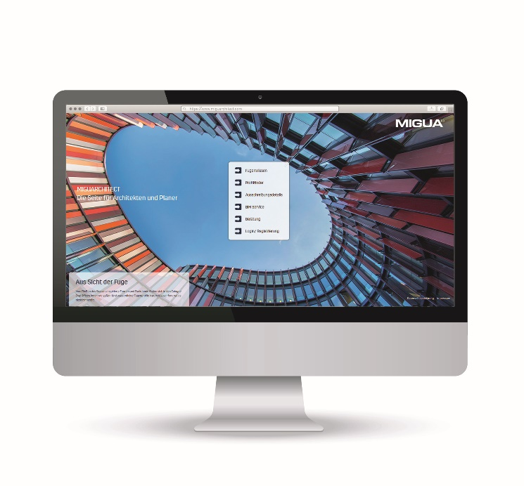
Die Website www.miguarchitect.com bietet eine zukunftsweisende Arbeitshilfe bei der Planung von Bewegungsfugen und wurde jüngst mit dem German Innovation Award 2019 ausgezeichnet.

Ansprechpartner für die Presse:
Brigitte Maas
Marketing & Corporate Communications
Migua Fugensysteme GmbH
Dieselstr. 20, 42489 Wülfrath
Tel.: +49 (0) 2058 77 462, maas@migua.de
www.miguarchitect.com

